Brincadeiras para fazer em casa com alimentos durante a pandemia:

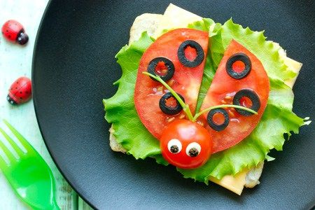

Piquenique das frutas
Pode ser no meio da sala, na varanda ou quintal. Façam do piquenique uma grande brincadeira: enfeitem a toalha e levem os brinquedos para participar, como bonecas, super heróis e dinossauros.
Outra dica é colocar as frutas em recipientes de forma divertida, como espetadas em palitinhos e algumas delas em formatos diversos, que você pode fazer facilmente usando cortadores.

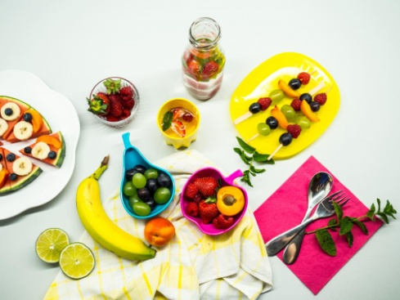

Suco maluco
Deixe a criança escolher, em 1 minuto, três ou mais alimentos da sua geladeira (como verduras e legumes) e da fruteira. Diga: hora do suco maluco! Vamos ver o que vai virar e qual vai ser o suco mais maluco?
A idéia é deixar que as crianças façam as suas escolhas, e que participem na hora de fazer o seu próprio suco. O legal é cada membro da família criar o seu suco maluco. Incentive as crianças a serem criativas nas suas combinações, vocês ainda podem enfeitar o copo com uma rodela de limão ou de laranja.
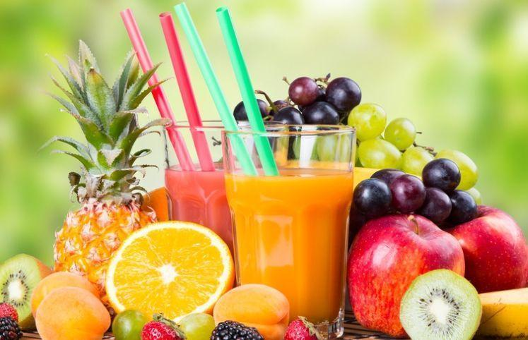

Pratinhos divertidos
Criem juntos um pratinho ou lanchinho divertido com um tema simples: pode ser um animal, uma paisagem, uma flor, um trem, um carro, vai da imaginação da criança.
Aqui, o papel dos pais é fornecer alimentos saudáveis e de diferentes cores, para a criança manifestar a sua criatividade. Depois do pratinho pronto, é hora de fazer uma foto e perguntar algo que leve a criança a criar uma história.
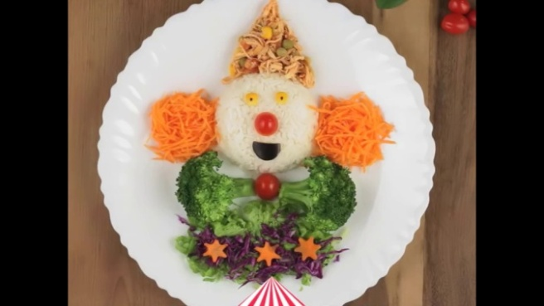
Fonte: www.mamaepratica.com.br

